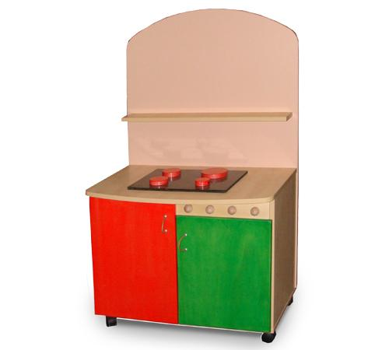
Descrizione:
Cucinetta simbolica, 77x45x125(h) cm. Struttura
sp.18 mm placcato su due lati finitura betulla,con
antine in multistrato verniciato con aniline all’acqua
atossiche, maniglie in cuoio, pomoli antislittamento e
sottostanti rotelle con freno autobloccante.
Categoria: Giochi simbolici
Codice: LG01005

